UI基础控件 (下) --作业

(作者:晓艺)

一.回答下列有关imageView的问题.

1.分别叙述scaleType为centerInside/centerCrop/fitEnd/fitXy在如下情况的显示过程。

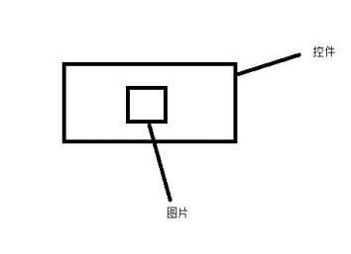

centerInside：图片比控件小，原样显示

centerCrop：图片会被按比例放大，直到图片的宽等于控件的宽(控件较大的边)，此时图片的高会大于控件的高。

fixEnd：图片会被按比例放大，直到图片的高等于控件的高，此时图片的宽小于控件的宽，且图片靠右下显示，与控件右边重合

fixXy:图片会被放大以铺满控件，并不是按比例放大

2. 1的情况改为如下(依然为四个属性的分别叙述)：

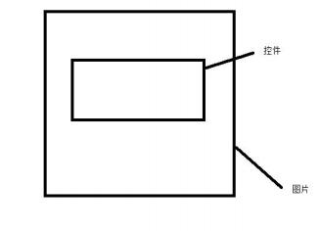

centerInside：图片会被按比例缩小，直到图片的高缩小到等于控件的高，此时图片的宽一定比控件的小，并且图片居中显示

centerCrop：图片会按比例缩小，直到图片的宽等于控件的宽，此时图片的高还是比控件的大，但是会截取与控件重叠的部分显示

fixEnd：图片会按比例缩小，直到图片的高等于控件的高，此时图片的宽一定比控件的小，并且图片靠右下显示，与控件右边重合

fixXy: 图片会缩小去铺满控件，并不是按比例放大

3. 1的情况改为如下(依然为四个属性的分别叙述)：

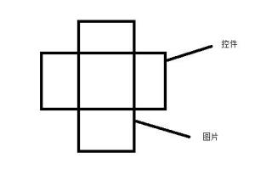

centerInside：图片会按比例缩小，直到图片的高等于控件的高，此时图片的宽比控件的小，并且图片居中显示

centerCrop：图片已经的宽已经比控件小，直接被截取显示

fixEnd：图片会按比例缩小，直到图片的高等于控件的高，此时图片的宽比控件的小，并且图片靠右下显示，右边与控件右边重合

fixXy:图片会在纵向上缩小，在横向上放大，以铺满控件

(注意：每题都是四个属性的叙述过程 ，所以一共是12个！)

二.利用复选框 ，写一段代码同时满足下列两个需求:

1.点击每个复选框 ，Toast出每个复选框的选中状态(true/false)+复选框的文字内容； (举 例:false+篮球)

2.有一个TextView(无论放在哪) ，点击这个TextView会将所有打上勾的复选框的文字内容

显示并以连字符连接。 (举例:下图应该显示内容为“篮球-乒乓球”)

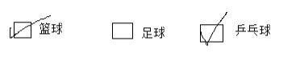

三.利用RadioGroup+RadioButton满足下面需求:

点击任何一个RadioButton ，Toast出下一个RadioButton的内容

(举例: 你有三个RadioButton，点击第一个toast第二个内容，第二个toast第三个，第三个 toast第一个。)

四.利用ProgressBar完成下面需求：

点击一个按钮会让ProgressBar (水平类型，最大值为100)每次增加10个百分点，若点击增 加后超过100 ，则从零重新计算  
(举例:点击前已经是95/100了 ，点击完进度条变成5/100)

五.利用Activity实现监听器的方式完成DatePicker和TimePicker的监听。